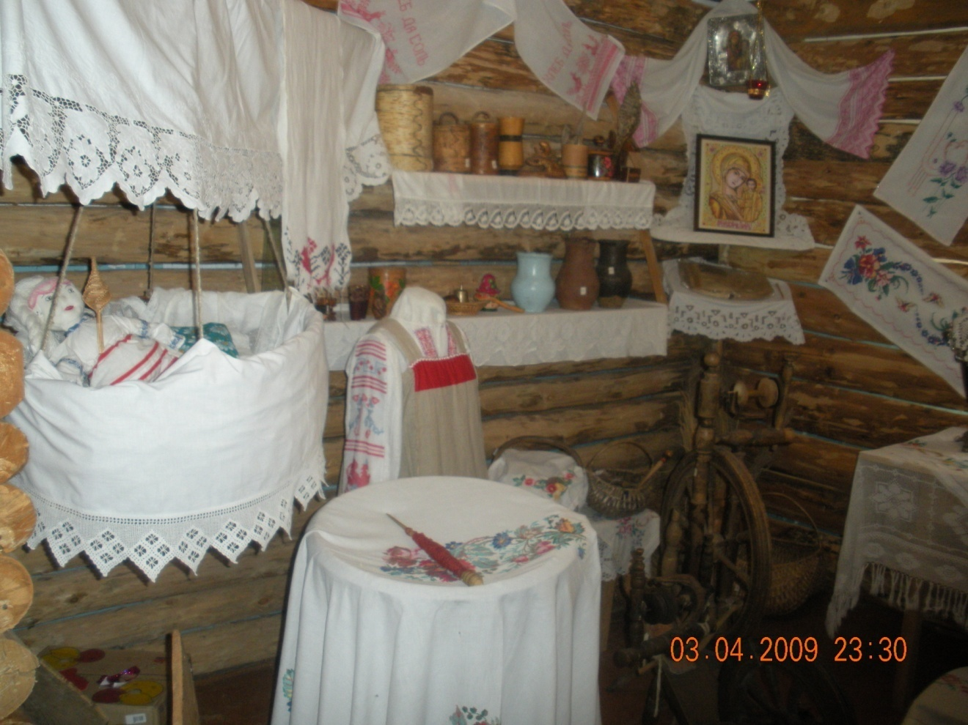

1.Название проекта:
«Малый уголок большой страны»
музейного формирования «Исток» (школьный музей)
2.Постановка проблемы:
Для развития, обучения и воспитания подрастающего человека исключительно важны связь с прошлыми поколениями, формирование культурной и исторической памяти.
Чтобы ребенок мог проникнуться такими чувствами, недостаточно только прочесть, посмотреть или услышать нужную информацию, тут требуется прикоснуться к эпохе, потрогать ее руками и эмоционально пережить артефакты.
Помочь молодому поколению в решении этих проблем сегодня может такой уникальный социальный институт, как музей. Музей-это своеобразная модель системы культуры, играющая огромную роль в воспитании личности.
Музей-хранитель ПАМЯТИ, а историческая память важна и необходима как взрослым, так и детям.
Осваивая теоретические знания и практические умения в области истории и культуры родного края, музейного дела, дети приобретают уважение к прошлому, бережное отношение к реликвиям, у них формируется патриотизм и потребность сохранить для других поколений исторические, материальные, художественные и культурные ценности.
Что говорить о детях, если, как выяснилось, даже взрослые жители имеют низкий уровень знаний о своих предках, не сохраняют предметы быта, которые имеют огромное историческое значение. Многие жители не знают, что с этими предметами делать, и отправляют их на свалку, топят печки…
Узнав о нашей работе, жители стали нести экспонаты в наш музей. С удовольствием и гордостью рассказывают об истории каждой вещи и истории ее появления в семье.
Каждый предмет уникален и несет такую колоссальную информацию! И если мы не сумеем сохранить и сберечь то, что осталось, будущее поколение нам это не простит.
3. Цель проекта:
Содействие формированию гражданского патриотического мышления у подрастающего поколения с. Маганск, приобщение населения к сохранению культурно- исторического наследия собственного села, как составной части своей страны.

Задачи проекта:
- создать музей;
-приобщить школьников и молодежь села к сбору, изучению и хранению исторического материала;
-организовывать совместные мероприятия, акции, встречи поколений;

4. Стратегия и механизм реализации проекта, основные этапы и сроки реализации проекта
4.1 Подготовительный этап:
№ | Мероприятие | Сроки | Исполнитель
1 | Создание инициативной группы | август 2013 | музейное объединение «Исток»
2 | Организационное собрание | конец августа2013 | музейное объединение «Исток»
3  3 | Составление договоров на приобретение оборудования | при получении гранта | МБОУ «Маганская СОШ»

4.2 Основной этап:

№ | Мероприятие | Сроки | Исполнитель
1 | Проведение акции «Память»-(волонтерская работа), восстановление могилы солдату, участнику Великой Отечественной войны | август | музейное объединение «Исток», трудовой отряд старшеклассников «Маганский волонтер»
2 | Анкетирование населения | сентябрь 2013 | музейное объединение «Исток»
3 | Информирование населения | сентябрь 2013 | музейное объединение «Исток»
4 | Сбор экспонатов, материала для музея | август 2013- май 2014 | музейное объединение «Исток»
5 | Проведение акции  «Вахта памяти»-создание мемориальной доски погибшему в Чечне выпускнику нашей школы, старшему прапорщику Соклакову А.М. | сентябрь 2013 | музейное объединение «Исток»
6 | Оформление этнической экспозиции «Деревенская изба»  -изготовление русской печи;  -оформление стены деревенского дома;  -расстановка предметов быта; | сентябрь 2013-декабрь 2013 | музейное объединение «Исток», население с.Маганск, Верх-Базаиха, Урман
7 | Формирование папок с материалом для экспозиций «История нашей  школы» | сентябрь- май | музейное объединение «Исток»
8 | Формирование папок с материалом для экспозиций «Никто не забыт-ничто не забыто!» | в течение года
9 | Встреча с интересными людьми «Дружба времен и поколений»  -поездка в г.Красноярск к дочери погибшего солдата Архиповой Н.Т. (для сбора материала);  -встреча с учителями-пенсионерами для пополнения исторических ресурсов; | в течение года | музейное объединение «Исток», учащиеся МБОУ «Маганская СОШ», классные руководители
10 | Разработка положения о музее | сентябрь | руководитель музейного объединения «Исток»
11 | Подготовка документов на получение свидетельства и регистрации школьного музея «Исток» | сентябрь | руководитель музейного объединения «Исток»
12 | Поездки в краеведческий музей, районный музей на выставки | в течение года | Музейное объединение «Исток», учащиеся школы, учителя и родители

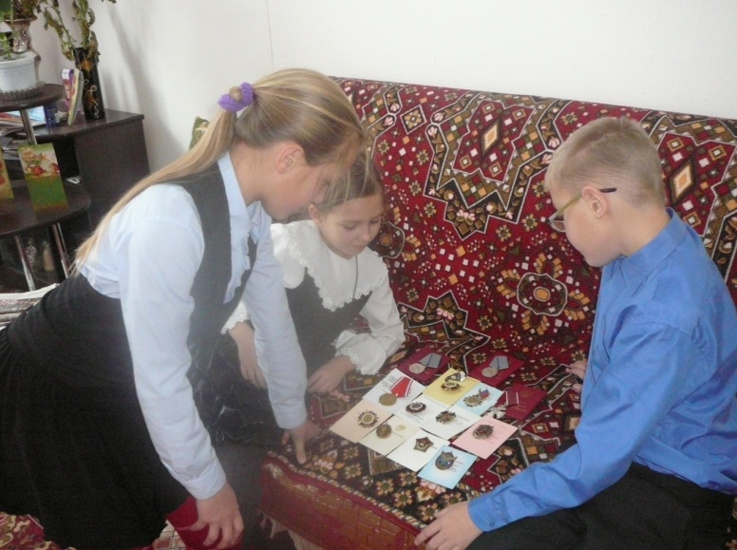
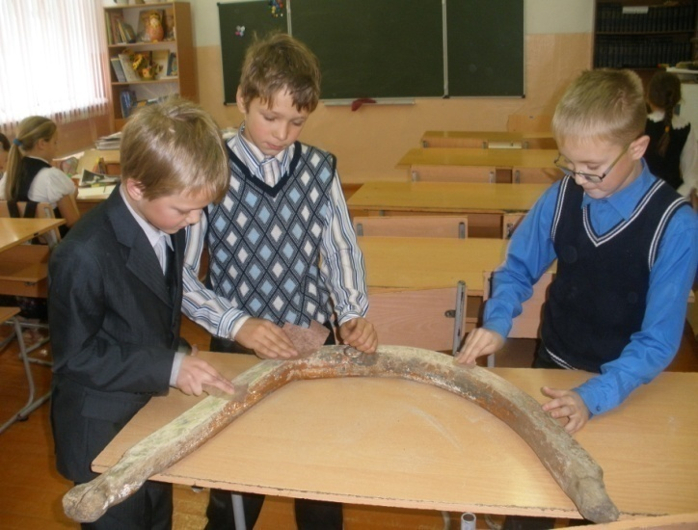

4.3 Заключительный этап
№ | Мероприятие | Сроки | Исполнитель
1 | Проведение акции «Мы-часть истории» -«Наша георгиевская ленточка» | май 2014 | музейное объединение «Исток», учащиеся всей школы
2 | Отчет о работе -участие в муниципальном фестивале Маганской ЦКС «Березовая сторона» | июнь | музейное объединение «Исток», родители участников объединения, волонтеры
3 | Отчет о проделанной работе в СМИ, на сайтах школы | 1 раз в месяц | музейное объединение «Исток»
4 | Финансовая отчетность | по окончании реализации проекта | МБОУ «Маганская СОШ»
5 | Проведение экскурсий в музее | раз в квартал с января 2014-июнь 2014 | музейное объединение «Исток», родители, партнеры, туристы

5. Результаты, достигнутые к настоящему времени:
В настоящее время было проведена огромная работа в создании музея.
1. Полностью реализованы мероприятия основного этапа проекта;
2. Подготовлен материал для четырех экспозиций :
-«Этнография»
-«Сделано в СССР»
-«Никто не забыт - ничто не забыто!»
-«История нашей школы»
3. Оформлены и отправлены документы для получения свидетельства и регистрации школьного музея.
4. Вовлечены в позитивную внеурочную деятельность, как альтернативу асоциальным формам поведения - 20 учащихся и 10 человек взрослого населения.
6. Предполагаемые конечные результаты, их социальная значимость (какие категории, какое количество детей, молодежи примут участие или получат услуги):
В результате нашей работы предполагаем:
-В проведенных мероприятиях примут участие более 300 человек;
(туристы, учащиеся, их родители, педагоги и жители с. Маганск, Свищево, Каменка, Береть, Урман, пос. Березовский, В.Базаиха);
-Более 30 учащихся школы будут задействованы во всех мероприятиях по реализации проекта, получат опыт работы с информацией, организацией культурно массовых мероприятий;
-Жители, имеющие исторически значимых родственников и ветераны Березовского района получат возможность социального признания;

-Будет получен опыт работы в проекте;
-Повысится статус учреждения за счет активного взаимодействия с социальной средой и жителями;
-Расширится грантовая история учреждения МБОУ «Маганская СОШ»;
-Наладятся партнерские отношения с Домами культуры сел и поселений Маганского Сельсовета, взаимодействие с местной администрацией, Советом ветеранов Березовского района, Депутатами законодательного собрания СМИ, Музеем Березовского района, Краеведческим музеем;
-Будут получены (в большем объеме) информационные материалы и экспонаты для школьного музея;

7. Механизмы оценки результатов:
По окончании проекта будет организованы фото и видео отчеты, ребята создадут короткометражный фильм «Малый уголок большой страны», книги отзывов для посетителей.
Жизнеспособность проекта
-После окончания финансирования проекта –создание программ дополнительного образования в школьном Музее;
-На основе полученного опыта возможна трансляция идеи на другие муниципальные образования Березовского района;
-Возможно создание более масштабного проекта на основе уже реализованного и получение иных грантов на его реализацию;
Реализация проекта - 10 месяцев
10. Коллектив исполнителей, ответственный за реализацию проекта:
Музейный педагог школы Остапенко Н.И., коллектив педагогов и учащихся, музейный Совет школы.

